Poêlée de salsifis
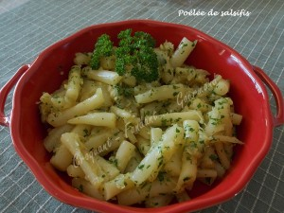 Pour 4 Croquants-Gourmands
- 600 g de salsifis surgelés
- 1 oignon
- 1 gousse d'ail
- Huile d'olive
- 1 tablette de bouillon de volaille
- sel & poivre du moulin
- un petit bouquet de persil
Émincer finement l'oignon et l'ail dégermé.
Faire suer l'oignon dans un filet d'huile.
Lorsque l'oignon est translucide, ajouter l'ail et remuer pendant quelques secondes.
Incorporer les salsifis surgelés, et remuer pour bien les imprégner de gras.
Couvrir d'eau à hauteur et ajouter la tablette de bouillon de volaille.
Porter à ébullition et laisser cuire à feu vif pendant 8 minutes.
Continuer la cuisson à feu moyen pendant 7 minutes jusqu'à ce qu'il n'y ait plus de liquide.
Ciseler finement le persil.
Rectifier l'assaisonnement des légumes en sel si nécessaire et poivrer.
Ajouter le persil, remuer et servir bien chaud.
Cette poêlée accompagnera agréablement une viande blanche ou une volaille.

